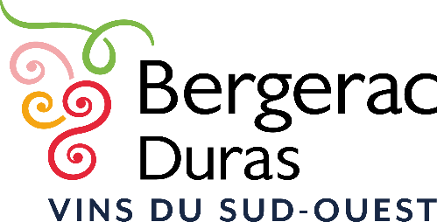

COUPON SELECTION OPERATIONS PRESSE

A renvoyer au plus tard le 23 février 2024 par mail et à remettre lors de la livraison des échantillons à l’IVBD, la FVBD ou à la MDV de Duras
(mariepierre.tamagnon@vins-bergeracduras.fr)
Nom de l’Entreprise :………………………………………………………………...
Représentée par :…………………………………………………………………...... Tél :…………………………………

- Souhaite participer à l’opération déjeuner de presse à Paris et propose des échantillons dans les appellations concernées à la dégustation préalable de sélection (qui aura lieu le 5 mars 2024 à l’IVBD)

Cuvées | Appellation | Millésime

